GE Dachwassereinlauf mit Flansch für Folien

Geberit

Eigenschaften

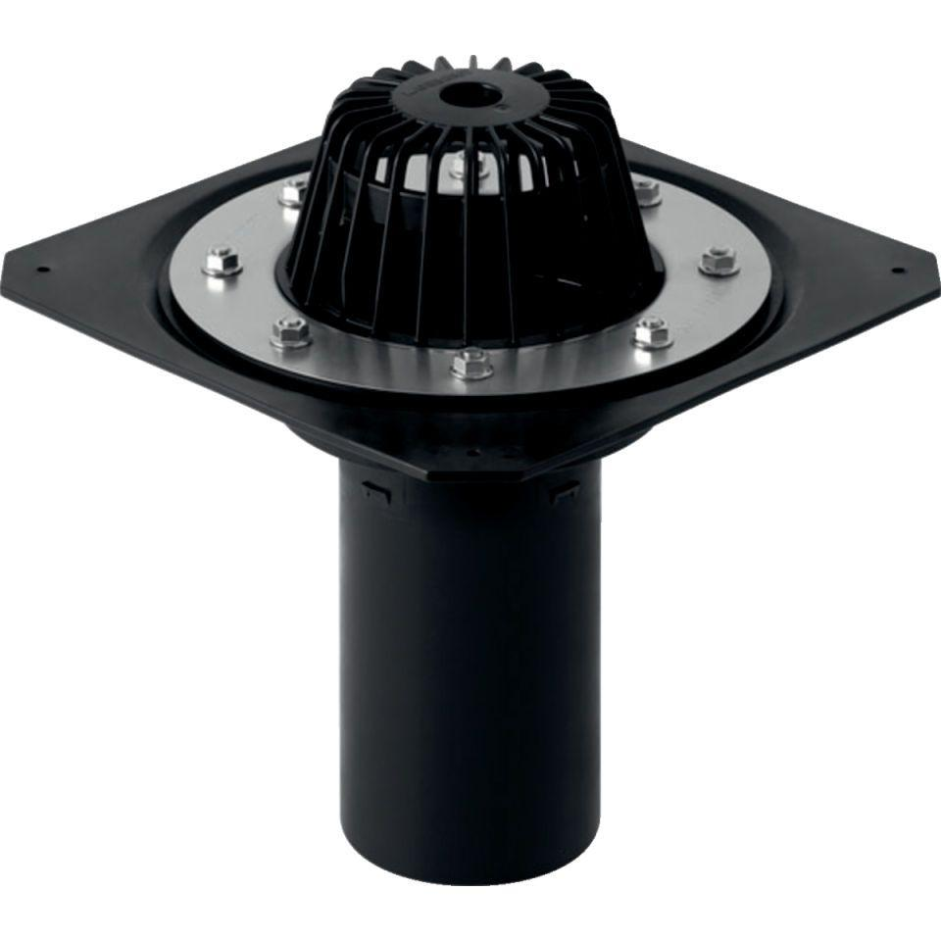

GTIN:

4025416082606

HAN:

359013001

Anschluss, Abdichtung

Flansch

Werkstoff

Kunststoff

Entwässerungsart

Freispiegel

Stutzen-Ausführung

senkrecht

Nennweite DN

110,00